Condensatorul înmagazinează energie în intervalele de timp în care tensiunea furnizată de redresor este mai mare decât tensiunea între armăturile sale şi debitează energie în intervalele de timp în care tensiunea furnizată de redresor este mai mică decat tensiunea între armăturile sale.

Funcţionarea stabilizatorului este bazată pe caracteristica neliniară a diodei Zener care permite variatii mari de curent la variaţii mici ale tensiunii inverse pe diodă.

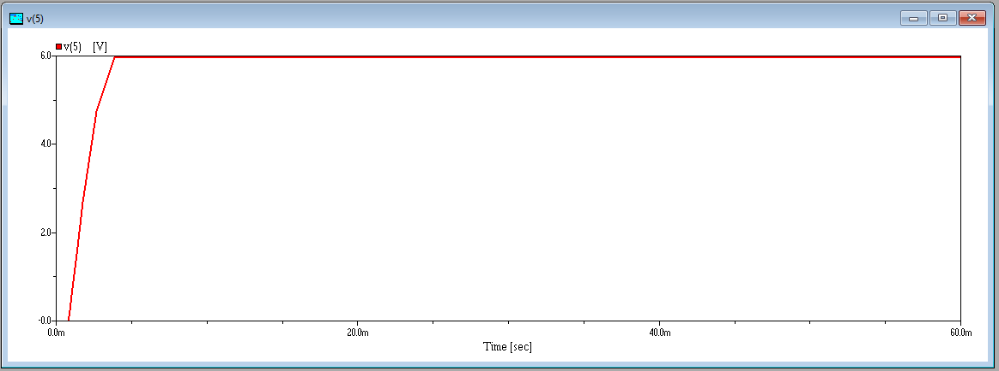

Creşterea tensiunii vOUT determină scăderea tensiunii vBE care determină creşterea tensiunii vCE având ca şi consecinţă scăderea tensiunii